Кафедра ___Політичних наук та історії______________
Прізвище ім’я по батькові: Семко Вадим Леонідович
Посада ___доцент______ Дата початку роботи в КНУБА ___2004 р.____

Досягнення у професійній діяльності, які зараховуються за останні п’ять років
(Пункт 38 Постанови Кабінету Міністрів України від 30.12.2015 № 1187 (в редакції Постанови КМУ від 24.03.2021 № 365)
1) наявність не менше п’яти публікацій у періодичних наукових виданнях, що включені до переліку фахових видань України, до наукометричних баз, зокрема Scopus, Web of Science Core Collection | оформлення бібліографічного опису згідно з ДСТУ 8302:2015 (5…10 публікацій, в т.ч. які стосуються освітньої компоненти (дисципліни), що викладається), обов’язково DOI, URL місцезнаходження публікації  - Kopcha, V., Mamontov, I., Reznik , H., Semko V., & Yakhno, O. Forms of implementation of legal policy in the field of civil law: Formas de aplicación de la política jurídica en el ámbito del derecho civil. Cuestiones Políticas. Vol 40, № 73 (2022), 693-712. https://produccioncientificaluz.org/index.php/cuestiones/article/view/38517/42787  DOI: https://doi.org/10.46398/cuestpol.4073.39  - Семко В. Л., Баєва Ю. Є. Румунський націоналізм в історичному контексті: коріння, історія, перспективи. Politicus. № 3. 2022. C. 101-109. http://politicus.od.ua/3_2022/15.pdf DOI https://doi.org/10.24195/2414- 9616.2022-3.15  - Семко В. Л. Стале територіально-просторове планування в контексті відновлення України – визначення, принципи, критерії та завдання. Просторовий розвиток: Науковий збірник. 2022. № 1. С. 254–267. http://spd.knuba.edu.ua/article/view/272822/268373  DOI: https://doi.org/10.32347/2786-7269.2022.1.254-267  - Семко В. Л. Проблеми та ризики децентралізації влади в Україні: огляд експертної думки. Просторовий розвиток: Науковий збірник. 2024. № 7. С. 562 – 576. http://spd.knuba.edu.ua/article/view/302656/294621  DOI: https://doi.org/10.32347/2786-7269.2024.7.562-576  - Перегуда Є. В., Семко В. Л. Етнополітичний аспект реформи місцевого самоврядування в Україні. Просторовий розвиток: Науковий збірник. К., КНУБА, 2024.Вип. 8. 623 с. C. 573 – 589. http://spd.knuba.edu.ua/article/view/316005/306655  DOI: 10.32347/2786-7269.2024.8.573-589  - Семко, В. Л. Визначення завдань місцевого самоврядування в Україні: концептуальні підходи в контексті реформи децентралізації. Просторовий розвиток: Науковий збірник. К., КНУБА 2024. Вип. 10. С. 720–731. http://spd.knuba.edu.ua/article/view/324347 DOI://doi.org/10.32347/2786-7269.2024.10.720-731  …….
2) наявність одного патенту на винахід або п’яти деклараційних патентів на винахід чи корисну модель, включаючи секретні, або наявність не менше п’яти свідоцтв про реєстрацію авторського права на твір | оформлення бібліографічного опису згідно з ДСТУ 8302:2015  - …….
3) наявність виданого підручника чи навчального посібника (включаючи електронні) або монографії (загальним обсягом не менше 5 авторських аркушів), в тому числі видані у співавторстві (обсягом не менше 1,5 авторського аркуша на кожного співавтора) | оформлення бібліографічного опису згідно з ДСТУ 8302:2015 (1…5 публікацій, в т.ч. які стосуються освітньої компоненти (дисципліни), що викладається), обов’язково URL або скановані копії вихідних даних виданої книги  - …….
4) наявність виданих навчально-методичних посібників/ посібників для самостійної роботи здобувачів вищої освіти та дистанційного навчання, електронних курсів на освітніх платформах ліцензіатів, конспектів лекцій/ практикумів/ методичних вказівок/ рекомендацій/ робочих програм, інших друкованих навчально-методичних праць загальною кількістю три найменування | оформлення бібліографічного опису згідно з ДСТУ 8302:2015 (3…10 публікацій, в т.ч. які стосуються освітньої компоненти (дисципліни), що викладається), обов’язково URL місцезнаходження праці  - Етнополітика: методичні рекомендації з підготовки до практичних занять, виконання індивідуальних завдань та самостійної роботи для студентів спеціальності 052 «Політологія». Київ-Тернопіль: КНУБА, Ф-ОП Шпак В.Б., 2021; 26 с. https://elib.knuba.edu.ua/library/DocumentDescription?docid=KvKNUBA.1779327  - Перегуда Є. В., Яхно О. О., Семко В. Л., Оксюковський П. П. Соціологія: електронний курс для здобувачів першого (бакалаврського) рівня вищої освіти за освітньою програмою «Міське будівництво і господарство», спеціальність 073 Менеджмент 192 Будівництво та цивільна інженерія. URL: https://org2.knuba.edu.ua/course/view.php?id=967 затверджений Вченою радою КНУБА (протокол від 24.11.2023 № 15).  - Політика національної пам’яті: методичні рекомендації до вивчення дисципліни для спеціальності 052 «Політологія». Київ-Тернопіль: КНУБА, Ф-ОП Шпак В.Б., 2021. 22 с. https://elib.knuba.edu.ua/library/DocumentDescription?docid=KvKNUBA.1779587  - Політична антропологія: методичні рекомендації до вивчення дисципліни для спеціальності 052 «Політологія». Київ-Тернопіль: КНУБА, Ф-ОП Шпак В.Б., 2021. 28 c. URL: https://elib.knuba.edu.ua/library/DocumentDescription?docid=KvKNUBA.1779606  - Кваліфікаційна робота: методичні вказівки щодо написання, оформлення і захисту для здобувачів вищої освіти за першим (бакалаврським) рівнем зі спеціальності 052 “Політологія” галузі знань 05 “Соціальні та поведінкові науки”. Уклад.: Згурська В.Л., Гербут Н.А., Перегуда Є. В., Семко В.Л. та н.. Київ-Тернопіль: КНУБА, ФО-П Шпак В. Б., 2022. 58 с. URL: http://surl.li/lntnj. https://elib.knuba.edu.ua/library/DocumentDescription?docid=KvKNUBA.1779043  - Етнополітика: методичні рекомендації з підготовки до практичних занять, виконання індивідуальних завдань та самостійної роботи для студентів спеціальності 052 «Політологія». Київ-Тернопіль: КНУБА, Ф-ОП Шпак В.Б., 2021; 26 с. URL: https://elib.knuba.edu.ua/library/DocumentDescription?docid=KvKNUBA.1779327  - Етнополітологія та етнодержавознавство: Методичні рекомендації до вивчення дисципліни для аспірантів спеціальності «Політологія». Уклад. В.Л.Семко, Є.В. Перегуда. КиївТернопіль: КНУБА, Ф-ОП Шпак В.Б., 2023. 30 с. URL: https://org2.knuba.edu.ua/pluginfile.php/247237/mod_resource/content/1/metodrekomendatsii_23.pdf.
5) захист дисертації на здобуття наукового ступеня | серія та номер диплома, шифр та назва спеціальності, тема роботи, ким виданий документ, дата видачі
6) наукове керівництво (консультування) здобувача, який одержав документ про присудження наукового ступеня | прізвище ім’я (по батькові) здобувача, серія та номер диплома, шифр та назва спеціальності, тема роботи, ким виданий документ, дата видачі
7) участь в атестації наукових кадрів як офіційного опонента або члена постійної спеціалізованої вченої ради, або члена не менше трьох разових спеціалізованих вчених рад | дата участі, відомості про захід, що підтверджують участь в атестації
8) виконання функцій (повноважень, обов’язків) наукового керівника або відповідального виконавця наукової теми (проекту), або головного редактора/ члена редакційної колегії/ експерта (рецензента) наукового видання, включеного до переліку фахових видань України, або іноземного наукового видання, що індексується в бібліографічних базах | відомості про наукову тему (шифр, назва, URL) або наукове видання, обов’язково URL офіційної сторінки видання, де зазначається прізвище викладача
9) робота у складі експертної ради з питань проведення експертизи дисертацій МОН або у складі галузевої експертної ради як експерта Національного агентства із забезпечення якості вищої освіти, або у складі Акредитаційної комісії, або міжгалузевої експертної ради з вищої освіти Акредитаційної комісії, або трьох експертних комісій МОН/ зазначеного Агентства, або Науково-методичної ради/ науково-методичних комісій (підкомісій) з вищої або фахової передвищої освіти МОН, наукових/ науково-методичних/ експертних рад органів державної влади та органів місцевого самоврядування, або у складі комісій Державної служби якості освіти із здійснення планових (позапланових) заходів державного нагляду (контролю) | відомості, що підтверджують
10) участь у міжнародних наукових та/ або освітніх проектах, залучення до міжнародної експертизи, наявність звання «суддя міжнародної категорії» | відомості, що підтверджують
11) наукове консультування підприємств, установ, організацій не менше трьох років, що здійснювалося на підставі договору із закладом вищої освіти (науковою установою) | відомості, що підтверджують
12) наявність апробаційних та/ або науково-популярних, та/ або консультаційних (дорадчих), та/ або науково-експертних публікацій з наукової або професійної тематики загальною кількістю не менше п’яти публікацій | оформлення бібліографічного опису згідно з ДСТУ 8302:2015 (5…10 публікацій, в т.ч. які стосуються освітньої компоненти (дисципліни), що викладається), обов’язково URL місцезнаходження публікації  - Семко В. Л. Суспільні блага та їх роль у реалізації прав людини. Збірник матеріалів тез доповідей Всеукраїнської науково-практичної конференції «Національний та міжнародний механізм захисту прав людини: постмодерні тенденції розвитку, виклики та шляхи модернізації» (Київ, 26 лютого 2021 р.). Київ-Тернопіль: КНУБА. 2021. С. 96 – 100.  - Семко В. Л. Міська агломерація: соціально-правовий аспект формування та функціонування. Будівельне право: теорія та практика містопланування та містобудування. Зб. наук. пр. Вип. V. За матеріалами П’ятої Міжнародної наук.-практ. конф. «Будівельне право» (Київ, 10 грудня 2021 р.)/ Мін-во освіти і науки України, Київ. нац. ун-т будівн. і архіт-ри та ін. Київ–Тернопіль : КНУБА, «Економічна думка», 2021. https://surl.lu/lwcrmj  - Семко В. Л., Баєва Ю. Є. Всеукраїнський перепис населення у контексті просторового планування та сучасних політичних реалій Урбаністичний форум. Зб. наук. пр. За мат. Міжнародних наукових конференцій «Просторове планування» (28 квітня 2023 р.) та «Будівельне право» (5 травня 2023 р.). В 2-х ч. Київ-Тернопіль: КНУБА, «Бескиди», 2023. Частина 1. 245 с. С. 75-78. https://library.knuba.edu.ua/books/zbirniki/34/zbirnik-materialiv-urban-forum-2023-chastina-1.pdf  - Семко В. Л. Понятійно-категоріальний апарат комплексної правової характеристики рекреаційної зони друк. Урбаністичний форум. Зб. наук. пр. За мат. Міжнародних наукових конференцій «Просторове планування» (28 квітня 2023 р.) та «Будівельне право» (5 травня 2023 р.). В 2-х ч. Київ-Тернопіль: КНУБА, «Бескиди», 2023. Частина 1. 245 с. С. 211-224. https://library.knuba.edu.ua/books/zbirniki/34/zbirnik-materialiv-urban-forum-2023-chastina-1.pdf  - Семко, В. Л. Базові засади співробітництва України з Європейським союзом у сфері вищої освіти друк. КНУБА: 95 років історії, традицій і розвитку : збірник тез / Київ. нац. ун-т буд-ва і архітектури ; редкол.: В.Ф. Деревінський (голова) [та ін.]. – Київ–Тернопіль : Бескиди, 2025. – С. 10-14.
13) проведення навчальних занять із спеціальних дисциплін іноземною мовою (крім дисциплін мовної підготовки) в обсязі не менше 50 аудиторних годин на навчальний рік | відомості, що підтверджують
14) керівництво студентом, який зайняв призове місце на I або II етапі Всеукраїнської студентської олімпіади (Всеукраїнського конкурсу студентських наукових робіт), або робота у складі організаційного комітету / журі Всеукраїнської студентської олімпіади (Всеукраїнського конкурсу студентських наукових робіт), або керівництво постійно діючим студентським науковим гуртком / проблемною групою; керівництво студентом, який став призером або лауреатом Міжнародних, Всеукраїнських мистецьких конкурсів, фестивалів та проектів, робота у складі організаційного комітету або у складі журі міжнародних, всеукраїнських мистецьких конкурсів, інших культурно-мистецьких проектів (для забезпечення провадження освітньої діяльності на третьому (освітньо-творчому) рівні); керівництво здобувачем, який став призером або лауреатом міжнародних мистецьких конкурсів, фестивалів, віднесених до Європейської або Всесвітньої (Світової) асоціації мистецьких конкурсів, фестивалів, робота у складі організаційного комітету або у складі журі зазначених мистецьких конкурсів, фестивалів); керівництво студентом, який брав участь в Олімпійських, Паралімпійських іграх, Всесвітній та Всеукраїнській Універсіаді, чемпіонаті світу, Європи, Європейських іграх, етапах Кубка світу та Європи, чемпіонаті України; виконання обов’язків тренера, помічника тренера національної збірної команди України з видів спорту; виконання обов’язків головного секретаря, головного судді, судді міжнародних та всеукраїнських змагань; керівництво спортивною делегацією; робота у складі організаційного комітету, суддівського корпусу | відомості, що підтверджують
15) керівництво школярем, який зайняв призове місце III-IV етапу Всеукраїнських учнівських олімпіад з базових навчальних предметів, II-III етапу Всеукраїнських конкурсів-захистів науково-дослідницьких робіт учнів – членів Національного центру «Мала академія наук України»; участь у журі III-IV етапу Всеукраїнських учнівських олімпіад з базових навчальних предметів чи II-III етапу Всеукраїнських конкурсів-захистів науково-дослідницьких робіт учнів – членів Національного центру «Мала академія наук України» (крім третього (освітньо-наукового/освітньо-творчого) рівня) | відомості, що підтверджують
16) наявність статусу учасника бойових дій (для вищих військових навчальних закладів, закладів вищої освіти із специфічними умовами навчання, військових навчальних підрозділів закладів вищої освіти) | не застосовується
17) участь у міжнародних операціях з підтримання миру і безпеки під егідою Організації Об’єднаних Націй (для вищих військових навчальних закладів, закладів вищої освіти із специфічними умовами навчання, військових навчальних підрозділів закладів вищої освіти) | не застосовується
18) участь у міжнародних військових навчаннях (тренуваннях) за участю збройних сил країн – членів НАТО (для вищих військових навчальних закладів, військових навчальних підрозділів закладів вищої освіти) | не застосовується
19) діяльність за спеціальністю у формі участі у професійних та/ або громадських об’єднаннях | Член-кореспондент ГО «Академія політичних наук». Рішення Вченої ради АППН України від 25-го жовтня 2023 року, Протокол № 6. (Диплом АВ-121) https://knuba365.sharepoint.com/:i:/s/psh/EYqI7kare4xCnpDW-Q-7rPAB4kmXUew15_Y6VnJi9u5Bpg?e=EIGTOa  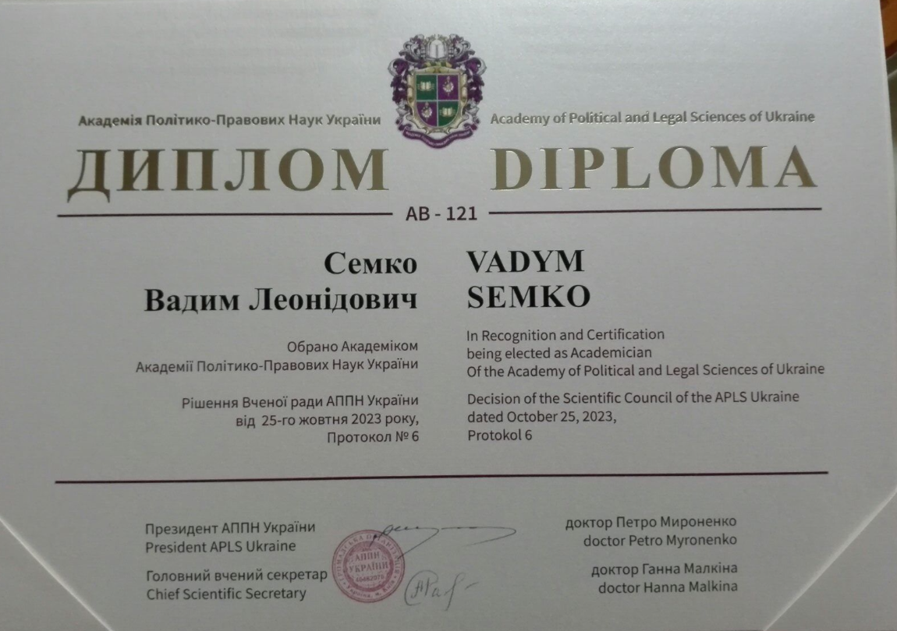
20) досвід практичної роботи за спеціальністю не менше п’яти років (крім педагогічної, науково-педагогічної, наукової діяльності) | відомості, що підтверджують

Дата подання інформації 02. 2026____________

ПРИМІТКИ. Відповідно до пункту 38 Постанови КМУ від 30.12.2015 № 1187 (в редакції Постанови КМУ від 24.03.2021 № 365)

Під час визначення досягнень у професійній діяльності науково-педагогічного (наукового) працівника можуть зараховуватися досягнення за попередніми місцями роботи, п’ятирічний строк може продовжуватися на час перерви в роботі з об’єктивних причин (соціальна відпустка, академічна відпустка, призов/мобілізація на військову службу чи військова служба за контрактом, тривала непрацездатність тощо).

Вимога наявності досягнень у професійній діяльності не застосовується до науково-педагогічних (наукових) працівників із стажем науково-педагогічної роботи менше трьох років, працівників, що мають статус учасника бойових дій, а також до фахівців-практиків, які працюють на посадах науково-педагогічних (наукових) працівників на умовах сумісництва в обсязі 0,25 або менше, або 150 годин навчального навантаження на навчальний рік.

Для закладів вищої освіти, в яких здійснюється підготовка фахівців за мистецькими спеціальностями галузі знань «02 Культура і мистецтво», спеціальностями «014 Середня освіта (Музичне мистецтво)», «014 Середня освіта (Образотворче мистецтво)», замість наукових публікацій у наукових виданнях, включених до переліку наукових фахових видань України, науково-педагогічним (педагогічним) працівникам мистецьких спеціальностей можуть зараховуватися такі оприлюднені здобутки: літературні твори, переклади літературних творів, твори живопису, декоративного мистецтва, архітектури, архітектурні проекти, скульптурні, графічні, фотографічні твори, твори дизайну, музичні твори, аудіо- та відеотвори, передачі (програми) організації мовлення, медіатвори, сценічні постановки, концертні програми (сольні та ансамблеві) кінотвори, анімаційні твори, аранжування творів, рекламні твори.

ВАЖЛИВО! Кожне досягнення у професійній діяльності, які зараховуються за останні п’ять років, має бути підтверджене належним чином.
При заповненні таблиці виділений курсивом текст роз’яснень можна видалити і внести відповідні досягнення.

